附件2

2025年广西师范大学青年马克思主义者培养工程培训班学员QQ群二维码

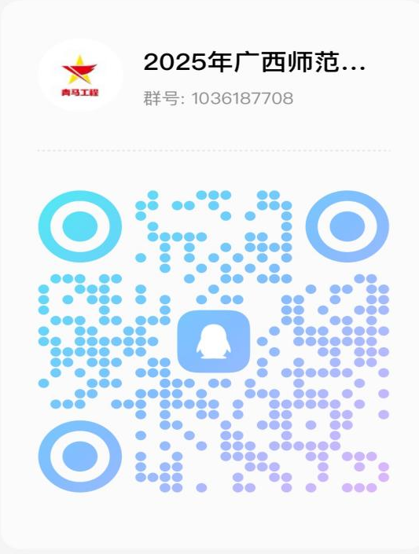

培训班学员QQ群号：1036187708

